民商　なんでも相談会

相談

無料







ボランティアセンター

２階　図書室

新発田市本町4-16-83

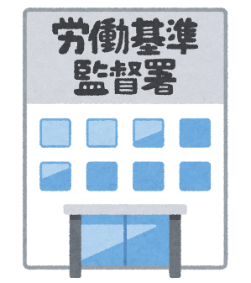

**・**高すぎて国保税が払えない

**・差し押さえ予告がきた**

**・保険証がない**

**・記帳の仕方が分からない**

**・元請から**労働保険**加入を迫**

**られているが、どうすれば**

**よいか分からない　…など**

**なんでもご相談ください**

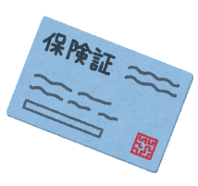







新発田民主商工会

新発田市豊町2-3-3

電話　0254-22-4390

お気軽にお電話ください

**民商会員に限らず、どなたでもお越しになれます。**

**お近くの知人、商売仲間に知らせてください！**